Dbamy o przyrodę
Temat: Dbamy o ogródek.

Cele główne
- rozwijanie umiejętności poruszania się przy muzyce,
- rozwijanie zdolności skupienia uwagi,
- rozwijanie umiejętności uważnego słuchania,
- zachęcanie do uprawiania roślin.

Cele operacyjne
Dziecko:
- wykorzystuje rekwizyty podczas tańca,
- uważnie słucha, wykonuje zadania,
- z uwagą słucha wiersza i odpowiada na pytania,
- rozpoznaje i nazywa narzędzia potrzebne do prac w ogrodzie, podaje nazwy wykonywanych nimi czynności.
1. Oglądanie książek ze zdjęciami ogrodów.

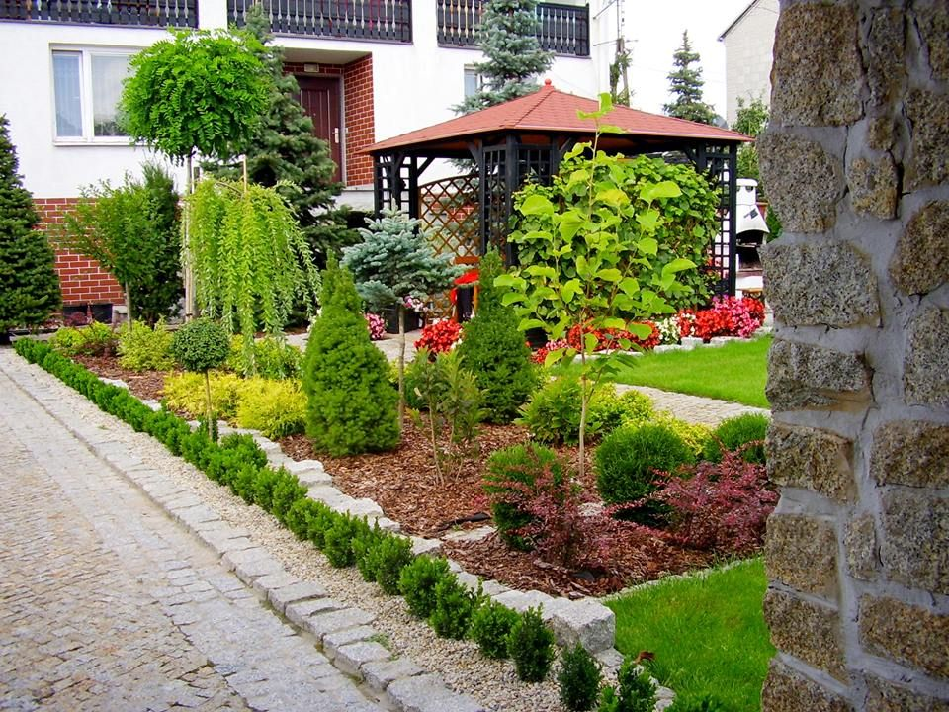

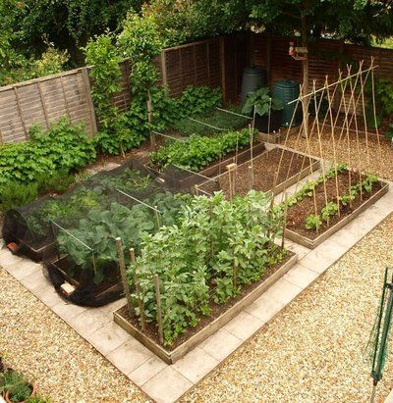
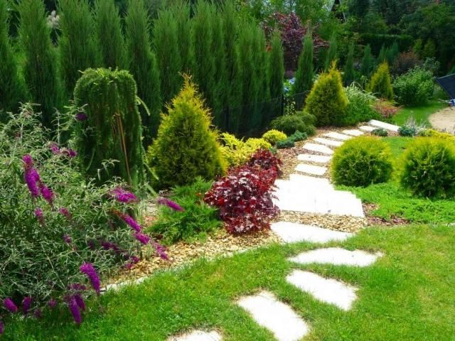
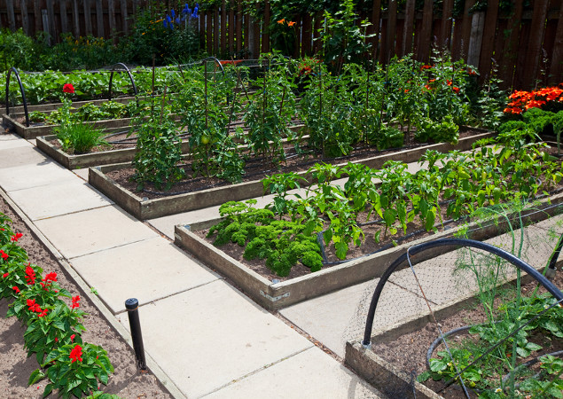
Dzieci wypowiadają się na temat ilustracji przedstawiających ogrody. Mówią, co jest na nich przedstawione, wskazują charakterystyczne narzędzia potrzebne do pracy w ogrodzie. Nauczyciel zwraca uwagę dzieci na występującą w ogrodzie różnorodność fauny i flory.

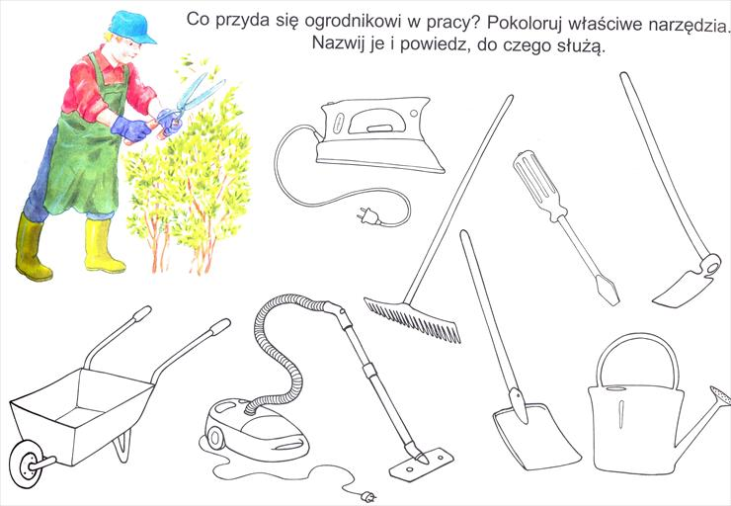
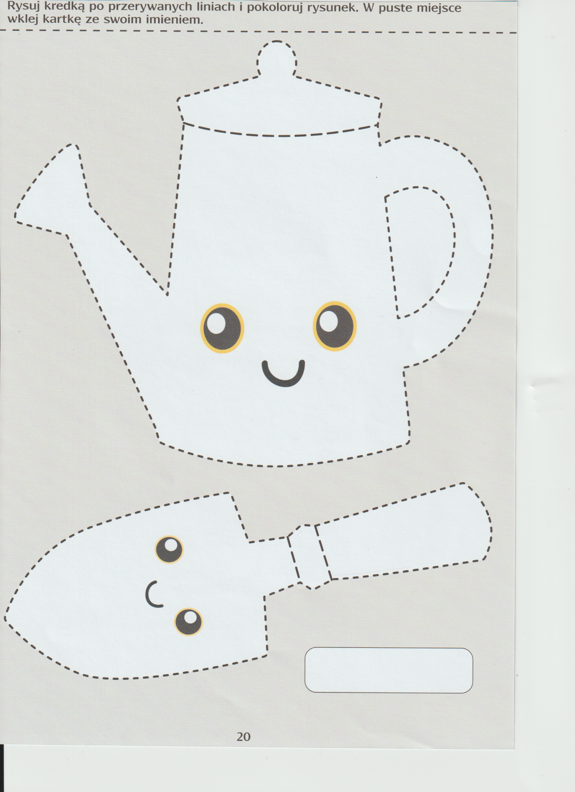

2. Wysłuchanie wiersza Iwony Róży Salach Ogrodnicy.
Idą, idą ogrodnicy. Tup!
Niosą grabki i łopatki. Hej!
Będą spulchniać ziemię,
Aby lekko było jej.
Puk, puk, puk łopatką.
Szu, szu, szu grabkami.
Tryśnie woda z koneweczki
na nasze grządeczki.

Rozmowa na temat wysłuchanego wiersza.

- Dokąd idą dzieci?
- Co dzieci niosą ze sobą do ogrodu?
- Co dzieci będą robiły w ogrodzie?

Karta pracy, cz. 2, nr 38.

Dzieci:
- mówią, do czego służy konewka,
- nazywają z pomocą osoby dorosłej, przedmioty, które są na zdjęciach,
- mówią, do czego one służą,
- rysują po śladzie rysunku konewki: zaczynają od czerwonej strzałki, potem od niebieskiego a na końcu – od zielonej,
- ozdabiają konewkę według własnego pomysłu.
3. Założenie hodowli cebulek kwiatów, rzeżuchy, fasoli w doniczce.
Przypomnienie kolejności wykonywania poszczególnych prac w ogrodzie:
- przekopanie ziemi szpadelkami,
- wyrównanie jej grabkami,
- wykonanie w ziemi wgłębienia patykiem,
- posadzenie cebulki kwiatów,
- podlanie je wodą z konewki.
Nauczyciel przypomina dzieciom o konieczności systematycznej pielęgnacji roślin, zachęca do śledzenia ich wzrostu.
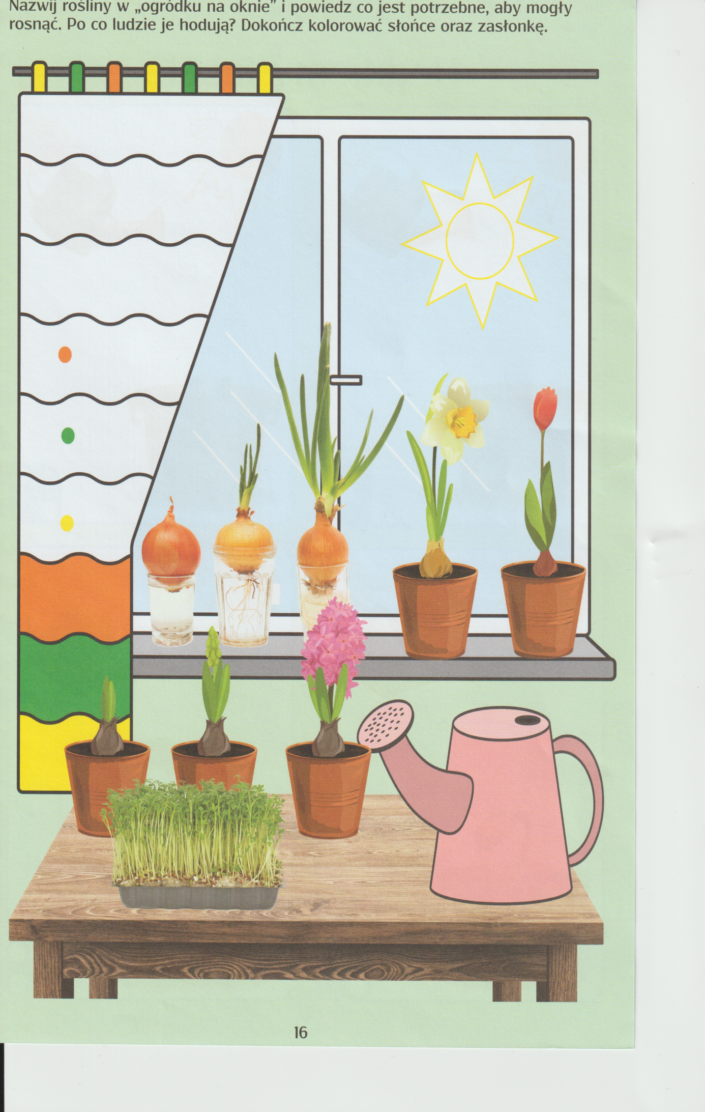
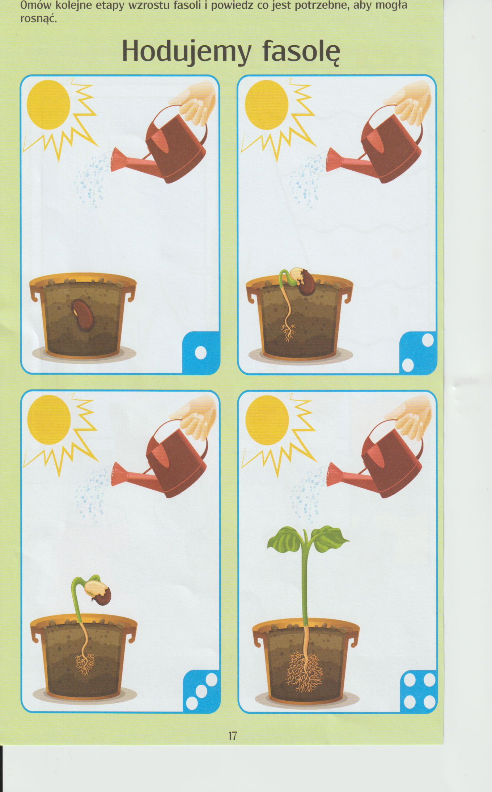
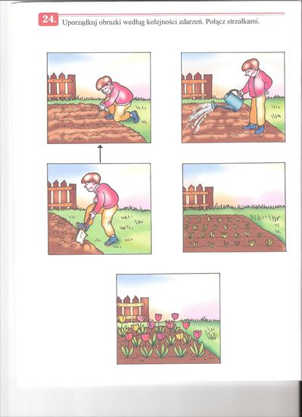

4. Zabawa paluszkowa według Krzysztofa Sąsiadka – Biedronka.
Biedronka mała
robaczki spotkała:
z tym się przywitała,
tego pogłaskała,
temu pomachała,
tego zabrać chciała,
z tym się pożegnała….
i do nieba poleciała.
Nauczyciel powtarza zabawę kilka razy. Następnie przekazuje dzieciom ciekawostkę na temat znaczenia biedronek w przyrodzie.
Biedronka – to pożyteczny chrząszcz. Zjada mszyce, które żywią się sokami roślin uprawianych w przyrodzie.

Podaj nazwy narzędzi używanych przez ogrodnika. Podziel na sylaby.

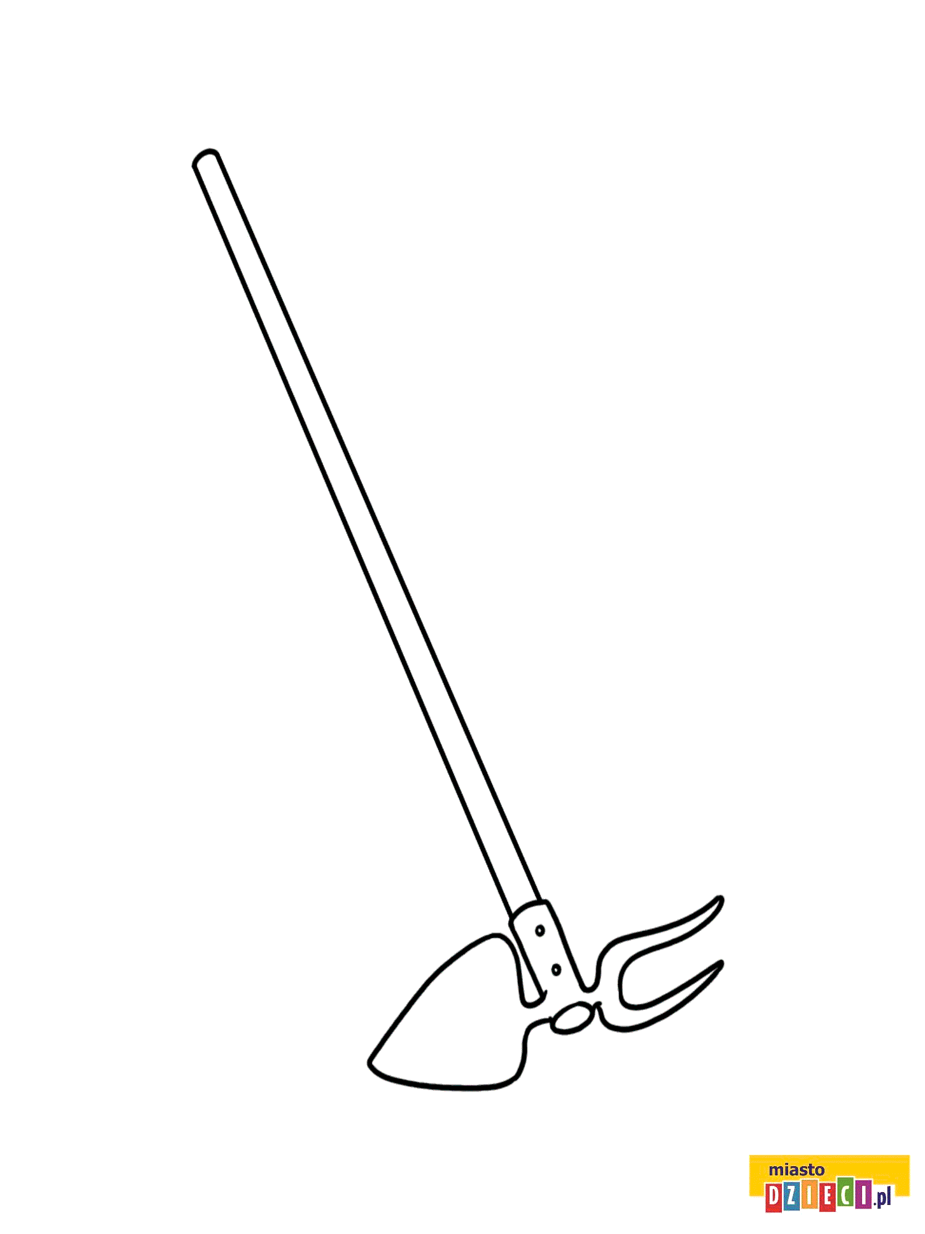

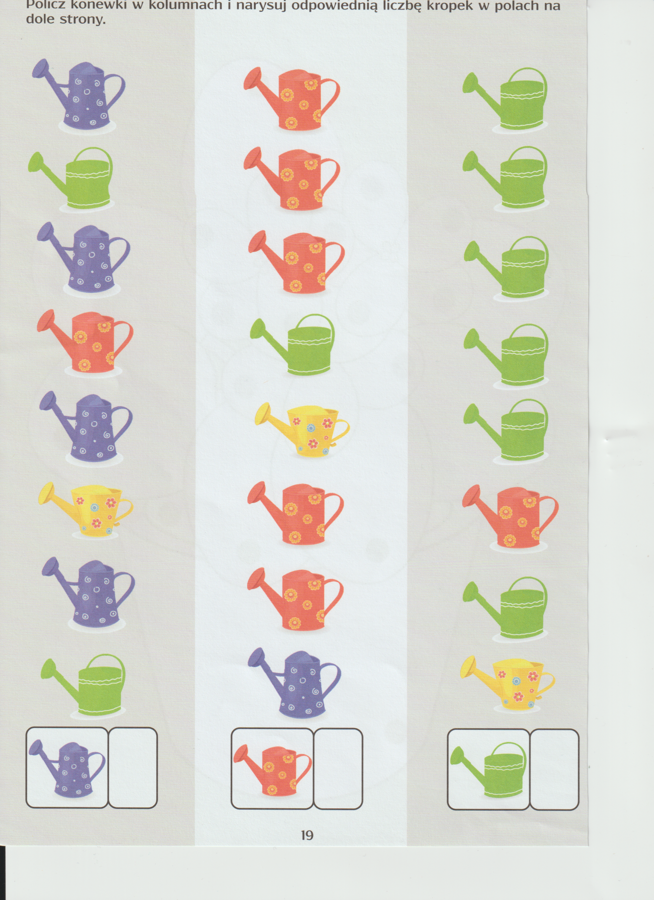

Życzymy wesołej zabawy, Jolanta Pucek, Justyna Misiurek.

